SMLOUVA O VYUŽITÍ VÝSLEDKŮ PROJEKTU
Číslo smlouvy TES:TES-S-23-172 Číslo smlouvy VUT: 25458/2023/00 uzavřely níže uvedeného dne, měsíce a roku a za následujících podmínek tyto smluvní strany

TES, s.r.o.
Sídlo: Pražská 597/36, 674 01 Třebíč

IČ: 45477973
DIČ: CZ45477973
Bankovní spojení: účet č. 377548711/0100 vedený u Komerční banka a.s. Zastoupení: Ing. Martin Štajgl, jednatel
Odpovědný zaměstnanec za příjemce:
dále též jako „příjemce" či „TES"

a

Vysoké učení technické v Brně
Fakulta elektrotechniky a komunikačních technologií
Sídlo součásti: Technická 3058/10, 616 00 Brno
IČ: 00216305 (veřejná vysoká škola, nezapisuje se do OR)
DIČ: CZ002
16305
Bankovní spojení: účet č. vedený u ČSOB
Zastoupená: Prof. RNDr. Vladimír Aubrecht, CSc., děkan
Odpovědný zaměstnanec za dalšího účastníka:
dále též jako „další účastník" či „VUT"

1. Předmět smlouvy
130/2002 Sb., o podpoře výzkumu, experimentálního vývoje a inovací v platném znění, využití výsledků výzkumu vytvořených v rámci společného projektu s názvem „Výzkum Strategií pro zvládání a zmírňování následků událostí v rozšířených projektových podmínkách pro stávající a pokročilé jaderné bloky PWR", s identifikačním číslem č. TM02000039, podpořeného Technologickou agenturou České republiky ve veřejné soutěži „Program podpory aplikovaného výzkumu, experimentálního vývoje a inovací DELTA 2".
1.1. Tato smlouva upravuje ve smyslu zákona č.

2. Výsledky, vlastnická a užívací práva

2.1. V rámci projektu vznikly aplikované výsledky ve formě

- TM02000039-V1 software s názvem Výpočtový model VVER-1000 v MELCOR

- TM02000039-V2 software s názvem Výpočtový model APR-1400 v MELCOR

- TM02000039-V3 software s názvem Výpočtový model VVER-1000 v RELAP5

- TM02000039-V5 software s názvem Výpočtový model PHEBUS v MELCOR

- TM02000039-V6 software s názvem Výpočtový model ATLAS v TRACE

1

- TM02000039-V7 software s názvem Výpočtový model THAI v MELCOR

- TM02000039-V9 software s názvem Výpočtový model PSB-VVER v RELAP5

- TM02000039-V10 Srovnávací analýza současných národních a mezinárodních požadavků v
oblasti DEC
Přehled výsledků projektu je uveden v příloze č. 1. Výsledky jsou plně v souladu s cíli projektu. Výsledky s číslem V4 a V8 projekt neobsahuje.

2.2. Rozdělení vlastnických práv k výsledkům upravuje Smlouva o spolupráci při řešení projektu výzkumu a vývoje č. 27427/2020/00 ze dne 21.12.2020 tak, že vlastníkem výsledku je ta smluvní strana, která jej v rámci práce na projektu vytvořila. Vlastnická práva k jednotlivým výsledkům jsou uvedena v příloze č. 1 včetně velikosti spoluvlastnických podílů u výsledků, které jsou ve spoluvlastnictví obou stran.

2.3. Žádné hmotné výsledky v rámci projektu nevznikly.
2.4. Právní ochranu výsledků, včetně případné úhrady nákladů na registraci a registračních i udržovacích poplatků, zajišťuje vlastník předmětného výsledku. Pokud výsledek vlastní smluvní strany společně, zajistí právní ochranu výsledků společně po vzájemné dohodě.
2.5. Smluvní strany jsou povinny zajistit si vůči nositelům chráněných práv duševního vlastnictví vzniklých v souvislosti s realizací části projektu možnost volného nakládání s těmito právy (zejména řádně a včas uplatnit vůči původci právo na zaměstnanecký vynález nebo užitný vzor, popřípadě se vypořádat s původci a autory smluvně). Každá ze stran je zodpovědná za vypořádání nároků autorů a původců na své straně.
2.6. Smluvní strany se zavazují, že výsledky projektu, ke kterým mají majetková práva, využijí nebo umožní jejich využití ve lhůtě stanovené ve schváleném implementačním plánu uplatnění výsledků projektu, a to v souladu se smlouvou a se zájmy smluvních stran při respektování nezbytné ochrany práv k předmětům duševního vlastnictví a mlčenlivosti.
2.7. TES bude využívat výsledky projektu komerčně i nekomerčně při své činnosti a bude je integrovat (integruje) do svých zařízení a systémů. Výsledky budou využity způsobem a v rozsahu dle implementačního plánu.
2.8. VUT bude využívat výsledky projektu nekomerčně při své činnosti, zejména k výuce a dalšímu výzkumu a komerčně v rámci smluvního výzkumu. Při použití výsledků výzkumu ve spolupráci se třetími stranami bude VUT respektovat skutečnost, že výsledky výzkumu a vývoje jsou vázány obchodním tajemstvím a bude postupovat dle bodu 5.2. Smlouvy.
2.9. Pokud jedna ze smluvních stran komerčně využívá výsledky, u kterých má každá smluvní strana nenulový autorský podíl podle Přílohy č.l (jedná se konkrétně o výsledky V2, V5 a V10), náleží ostatním smluvním stranám přiměřená kompenzace, popsaná v čl. 3 této smlouvy. U výsledků u kterých autorský podíl 100 % podle Přílohy č.l náleží jenom jedné smluvní straně, nenáleží ostatním smluvním stranám kompenzace.
2.10. Smluvní strany se budou vzájemně informovat o zájmu třetích stran o využití výsledků. Prodej výsledku či licence ve spoluvlastnictví třetí straně je možný po odsouhlasení všemi spoluvlastníky, přičemž rozdělení výnosu z prodeje či licence je dle výše spoluvlastnických podílů. Podmínky pro poskytnutí licence upravuje Smlouva o účasti na řešení projektu výzkumu a vývoje. Smluvní strany jsou povinny v takovém případě upravit vzájemná práva a povinnosti zvláštní smlouvou, uzavřenou nejméně 30 dní před poskytnutím licence třetí straně.

2

2.11. Postoupí-li jeden ze spoluvlastníků výsledku svůj podíl na příslušném výsledku třetí osobě, zajistí odpovídajícími opatřeními nebo smlouvami, aby jeho smluvní závazky z této smlouvy přešly na nového nositele majetkových práv. Smluvní strana je povinna nejpozději 30 dní před postoupením závazků z této smlouvy písemně informovat o tomto záměru zbývající smluvní strany.
2.12. Smluvní strany si vzájemně předají kopie technické dokumentace potřebné k využití výsledků,
zejména k vytvoření kopií výsledků.

3. Kompenzace za využití výsledků
3.1 V případě prodeje výrobků obsahující výsledky projektu, uvedené v čl. 2.1. u kterých mají obě smluvní strany nenulový autorský podíl podle Přílohy č.l (jedná se konkrétně o výsledky V2, V5 a V10) má nárok na zaplacení ceny za náklady a následně na čistý zisk ta smluvní strana, která tento obchod obstarala a následně na své vlastní náklady vykonala s tím, že druhé straně připadne nárok na kompenzaci ve výši odpovídající 5 % čistého zisku (tj. zisku po zdanění) strany, která danou část dodávky realizovala. Pro vyloučení pochybností platí, že v případě, kdy prodejní cena příslušného výrobku obsahujícího část nebo celý výsledek, bude účtována v jiné měně, než česká koruna (CZK), použije se pro výpočet kompenzace z prodejní ceny příslušného výrobku kurz české koruny (CZK) stanovený Českou národní bankou vůči příslušné měně ke dni vystavení příslušného daňového dokladu (faktury) na prodejní cenu příslušného výrobku.
3.2. Kompenzace se zúčtují ve dvou zúčtovacích období: od 1. 1. do 30. 9. a od 1. 10. do 31. 12. běžného kalendářního roku. Příjemce se zavazuje vždy do desátého dne měsíce následujícího po skončení daného zúčtovacího období doručit VUT písemné vyúčtování za uplynulé zúčtovací období, které bude obsahovat následující údaje:
počet výrobků prodaných během zúčtovacího období,
prodejní ceny těchto výrobků,
výše celkových příjmů z prodeje výrobků,
výpočet kompenzace za dané období,
celková výše dlužné kompenzace za zúčtovací období.
3.3. Vyúčtování kompenzace TES doručí po vyzvání VUT písemně na emailovou adresu info@tt.vutbr.cz. TES se zavazuje doručit VUT vyúčtování i tehdy, pokud v uplynulém zúčtovacím období žádné výrobky neprodal (vyúčtování bude v takovém případě znít na 0 Kč). Na základě podaného vyúčtování vystaví VUT příjemci daňový doklad na dlužnou kompenzaci. Datum uskutečnění zdanitelného plnění je poslední den zúčtovacího období. Splatnost faktur je dohodou smluvních stran stanovena na 30 dnů ode dne jejich vystavení. Vzor vyúčtování se všemi náležitostmi je v Příloze č.2.
3.4 Vyúčtování kompenzace VUT doručí po vyzvání TES písemně na emailovou adresu tes@tes.eu. VUT se zavazuje doručit TES vyúčtování i tehdy, pokud v uplynulém zúčtovacím období žádné výrobky neprodal (vyúčtování bude v takovém případě znít na 0 Kč). Na základě podaného vyúčtování vystaví TES daňový doklad na dlužnou kompenzaci. Datum uskutečnění zdanitelného plnění je poslední den zúčtovacího období. Splatnost faktur je dohodou smluvních stran stanovena na 30 dnů ode dne jejich vystavení.
4. Souhlas se zveřejněním informací
4.1. Smluvní strany si vzájemně dávají souhlas použít název dalších smluvních stran za účelem informování veřejnosti o vzájemné spolupráci a o jejích výsledcích. Smluvní strany budou při
3

prezentaci produktů či služeb vzniklých na základě využití výsledků projektu uvádět, že bylo užito výsledků vzniklých v rámci projektu s uvedením všech jeho identifikačních údajů včetně označení poskytovatele dotace, a to vždy dle pokynů poskytovatele k publicitě v účinném znění.

5. Důvěrnost informací

5.1. Projekt, způsob jeho řešení ani výsledky jeho řešení nejsou utajovanými informacemi ve smyslu zákona č. 412/2005 Sb., o ochraně utajovaných informací a o bezpečnostní způsobilosti, v platném znění.
5.2. Smluvní strany se dohodly na tom, že informace, dokumentace a výsledky práce, předané a vzniklé v souvislosti splněním projektu, mohou být pokládány za důvěrné. Informace o výsledcích projektu povinně dodávané do IS VaV, Rejstřík informací o výsledcích či dalších obdobných rejstříků, budou předány v takové podobě a míře podrobnosti, která bude respektovat ochranu důvěrných informací.

5.3. Ochrana důvěrných informací se netýká informací již zveřejněných ve formě publikačních
výsledků projektu.

6. Omezení odpovědnosti
6.1. Žádná ze smluvních stran nenese odpovědnost za jakékoliv použití výsledků projektu dalšími smluvními stranami a za případné škody tím způsobené v maximálním možném rozsahu takovéhoto omezení odpovědnosti, který dovolují platné právní předpisy.

7. Sankce
7.1. V případě porušení smlouvy některou ze smluvních stran ji druhá smluvní strana vyzve k nápravě a stanovit ktomu přiměřenou lhůtu. Po marném uplynutí této lhůtyje oprávněna od smlouvy odstoupit.

7.2. Smluvní strana, která poruší tuto smlouvu, nahradí dalším smluvním stranám způsobenou
újmu.

7.3. Smluvní strany sjednávají nad rámec náhrady škody smluvní pokutu ve výši 50.
následující situace:

000, -Kč pro

- smluvní strana komerčně využije výsledky projektu bez účinné dohody o kompenzaci
- smluvní strana nezašle ve stanovené lhůtě, a to ani po výzvě druhé smluvní strany, vyúčtování kompenzace či toto vyúčtování nebude mít sjednané náležitosti podle Přílohy č.2.

- smluvní strana poruší tuto smlouvu hrubým způsobem

- smluvní strana bude bez důvodu blokovat licencování výsledků třetím stranám.

8. Závěrečná ustanovení
8.1. Tato smlouva nabývá platnosti dnem podpisu smluvními stranami a účinnosti dnem jejího uveřejnění v registru smluv podle zákona č. 340/2015 Sb., o zvláštních podmínkách účinnosti některých smluv, uveřejňování těchto smluv a o registru smluv (zákon o registru smluv) a uzavírá se na dobu 10 let. V případě, že některá ze stran bude mít zájem na využívání výsledků

4

po uplynutí této doby, smluvní strany se zavazují prodloužit platnost této smlouvy dodatkem. Uveřejnění smlouvy zajišťuje VUT.

8.2. Tuto smlouvu lze měnit pouze písemně.

8.3. Přílohy této smlouvy tvoří její nedílnou součást.

8.4. Smluvní strany prohlašují, že si tuto smlouvu před jejím podpisem přečetly, že byla uzavřena po řádném uvážení, svobodně a vážně, určitě a srozumitelně, nikoli v tísni za nápadně nevýhodných podmínek, s jejím obsahem bezvýhradně souhlasí a na důkaz toho připojují podpisy svých oprávněných zástupců.

8.5. Smlouva je vyhotovena v pěti (5) stejnopisech s platností originálu, z nichž každá smluvní strana
obdrží dva (2) stejnopisy a jeden (1) stejnopis bude použit pro potřeby poskytovatele.

V Třebíči dne: V Brně dne: .

5

Příloha č. 1 - Přehled výsledků

Aplikované výsledky | Vlastník výsledku | Druh výsledku
1. TM02000039-V1 software s názvem Výpočtový model VVER-1000 v MELCOR | 100 % TES, 0 % VUT | R - software
  2. TM02000039-V2 software s názvem Výpočtový model APR-1400 v MELCOR | 50 % TES, 50 % VUT | R - software
3. TM02000039-V3 software s názvem Výpočtový model VVER-1000 v RELAP5 | 100 % TES, 0 % VUT | R - software
4. TM02000039-V5 software s názvem Výpočtový model PHEBUS v MELCOR | 50 % TES, 50 % VUT | R - software
5. TM02000039-V6 software s názvem Výpočtový model  ATLAS v TRACE | 100 % TES, 0 % VUT | R - software
6. TM02000039-V7 software s názvem Výpočtový model THAI v MELCOR | 100 % TES, 0 % VUT | R - software
7. TM02000039-V9 software s názvem Výpočtový model PSB-VVER v RELAP5 | 100 % TES, 0 % VUT | R - software
8. TM02000039-V10 Srovnávací analýza současných národních a mezinárodních požadavků v oblasti DEC | 80 % TES, 20 % VUT | O - Ostatní výsledky

6

Příloha č. 2- Vzor vyúčtování
Vyúčtování příjmů z
komerčního využití
podle čl. 3 odst. 3 a 4 Smlouvy o využití výsledků dosažených při řešení projektu TM02000039

Vyúčtování podává: příjemce/další účastník
pro výsledek: TM02000039-V2, TM02000039-V5, TMO2OOOO39-V1O
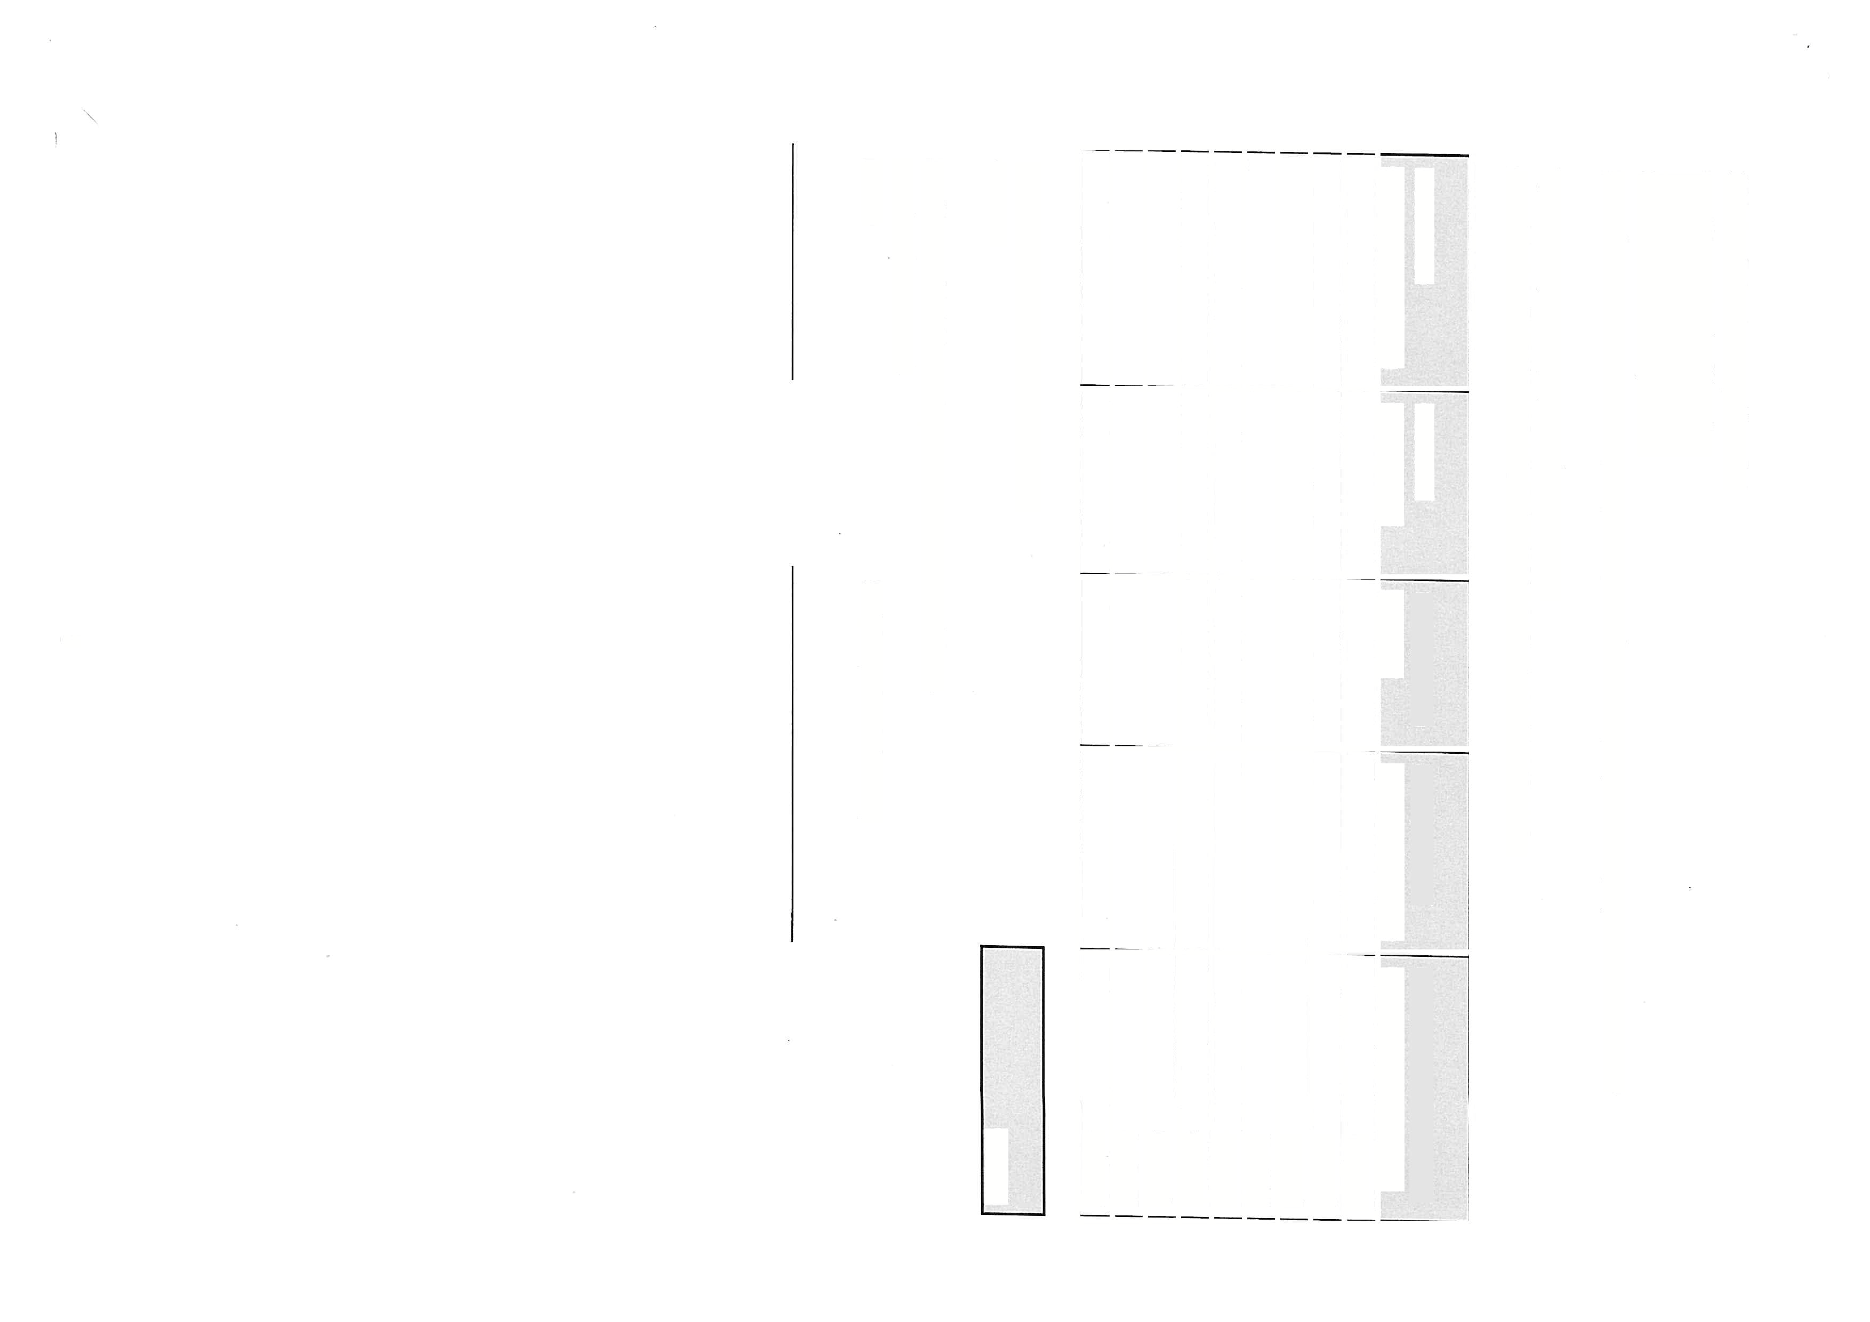

Identifikace obchodního případu | Obchodní  případ získal | Prodejní cena jednotky | Podíl pro další  účastník/příjemce | Podíl pro Podíl pro další účastník/příjemce v Kč
 |  |  |  | 0,00 Kč
 |  |  |  | 0,00 Kč
 |  |  |  | 0,00 Kč
 |  |  |  | 0,00 Kč
 |  |  |  | 0,00 Kč
 |  |  |  | 0,00 Kč
 |  |  |  | 0,00 Kč
 |  |  |  | 0,00 Kč
 |  |  |  | 0,00 Kč

PODÍL PRO další účastník/příjemce
CELKEM

Za příjemce/další účastník potvrzuji, že uvedené údaje
jsou úplné a pravdivé.
Datum Podpis oprávněné osoby

7

0,00 Kč


